SafeLOGIC-X – La solution de sécurité virtuelle de B&R
Intégration échelonnable de la sécurité pour les petites applications
Grâce à SafeLOGIC-X de B&R, les petites applications sensibles en terme de coûts bénéficient elles aussi des avantages de la sécurité intégrée. Cette solution couvre tout, depuis les E/S sécuritaires jusqu'aux options machines de sécurité, en passant par les technologies d'entraînement sécuritaires (Safe Motion), le diagnostic intégré des fonctions de sécurité, ou encore l'intégration de la sécurité au niveau des lignes.
Echelonnabilité sans limite garantissant la continuité du système
La solution SafeLOGIC-X se programme dans l'éditeur SafeDESIGNER intégré à Automation Studio, tout comme la solution SafeLOGIC basée sur du matériel. Cela ne pose donc aucun problème de passer à un automate SafeLOGIC dédié si le système grandit et dépasse les capacités de la solution SafeLOGIC-X installée. Les applications de sécurité peuvent être échelonnées et configurées pour répondre aux besoins des systèmes de toute taille. Lorsque des modules d'E/S sont ajoutés à l'automate de sécurité SafeLOGIC, le code existant peut être réutilisé simplement sans le moindre changement. Le système évolue aussi sans qu'il soit nécessaire de le recertifier, ce qui se traduit au final par des économies et un gain de temps.
Ce type d'échelonnabilité illimitée assure la continuité du sytème dès le départ tout en homogénéisant les méthodes d'ingénierie et de diagnostic. Ces deux facteurs sont essentiels pour accroître la disponibilité des machines et des systèmes.
Fonctions de sécurité distribuées dans les composants existants
SafeLOGIC-X est une solution purement logicielle ; aucun automate de sécurité matériel n'est requis. Les fonctions de sécurité sont réparties dans les composants matériels existants sur le réseau. L'application de sécurité proprement dite s'exécute dans un module d'entrées sécuritaires. Les paramètres et configurations sont gérés dans l'automate standard. La fonctionnalité d'interface utilisateur sûre est elle aussi distribuée puisqu'elle est gérée par l'appareil de visualisation. La solution SafeLOGIC-X se distingue enfin par son exceptionnelle flexibilité : elle peut être en effet mise en œuvre sur n'importe quel Automation PC, Panel PC, Power Panel et système de contrôle modulaire de B&R.
Distribution et surveillance des données avec openSAFETY
L'architecture de SafeLOGIC-X a été rendue possible grâce au standard openSAFETY. Ce protocole de sécurité fournit des services de communication SIL 3 et assure que les paramètres et données de configuration sont distribués et surveillés de manière sûre sur l'ensemble du réseau.

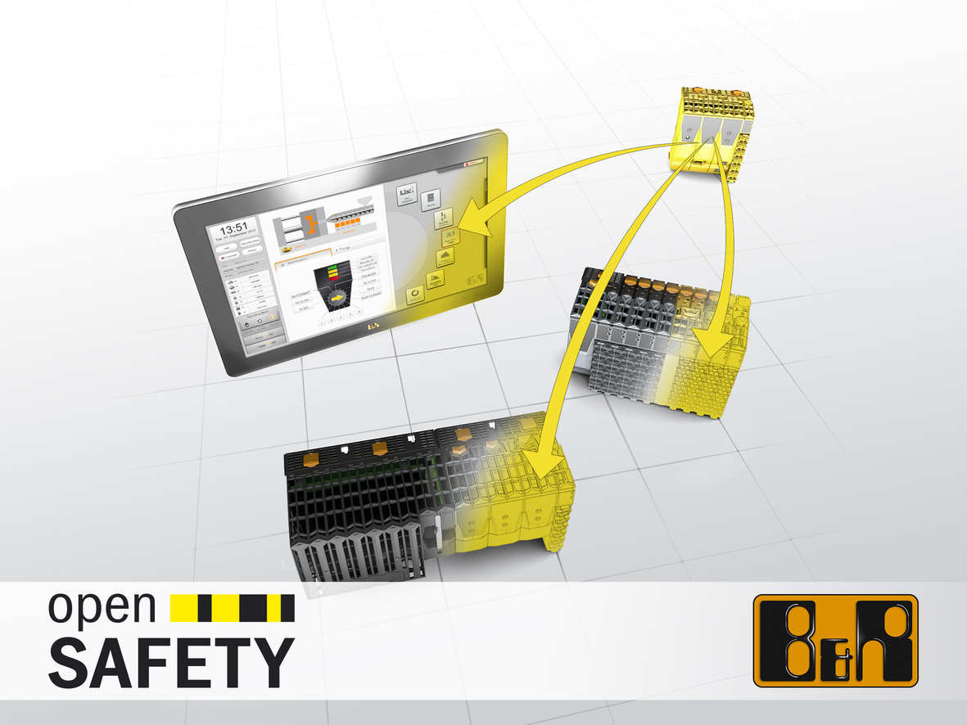
SafeLOGIC-X de B&R : les fonctions de sécurité sont distribuées dans les composants matériels déjà existants sur le réseau, ce qui permet de s'affranchir de l'automate de sécurité matériel.

A propos de B&R
B&R est une société d'automatismes innovante dont le siège social est basé en Autriche et qui dispose d'agences partout dans le monde. Le 6 juillet 2017, B&R est devenue une business unit du groupe ABB. Comptant parmi les leaders de l’automatisation industrielle, B&R allie technologies avancées et ingénierie de haut niveau pour fournir à ses clients, dans la quasi-totalité des industries, des solutions complètes pour l’automatisation de machines et de lignes, le contrôle de mouvements, la visualisation et la sécurité intégrée. En s’appuyant sur des standards de communication IoT Industriel comme OPC UA, POWERLINK et openSAFETY, et sur le puissant environnement de développement logiciel Automation Studio, B&R façonne l'avenir de l'ingénierie des automatismes. Forte de son leadership technologique, la société puise sa capacité d'innovation dans sa volonté de simplifier les processus et d'aller au-delà des attentes des clients.
Pour plus d'informations : www.br-automation.com

